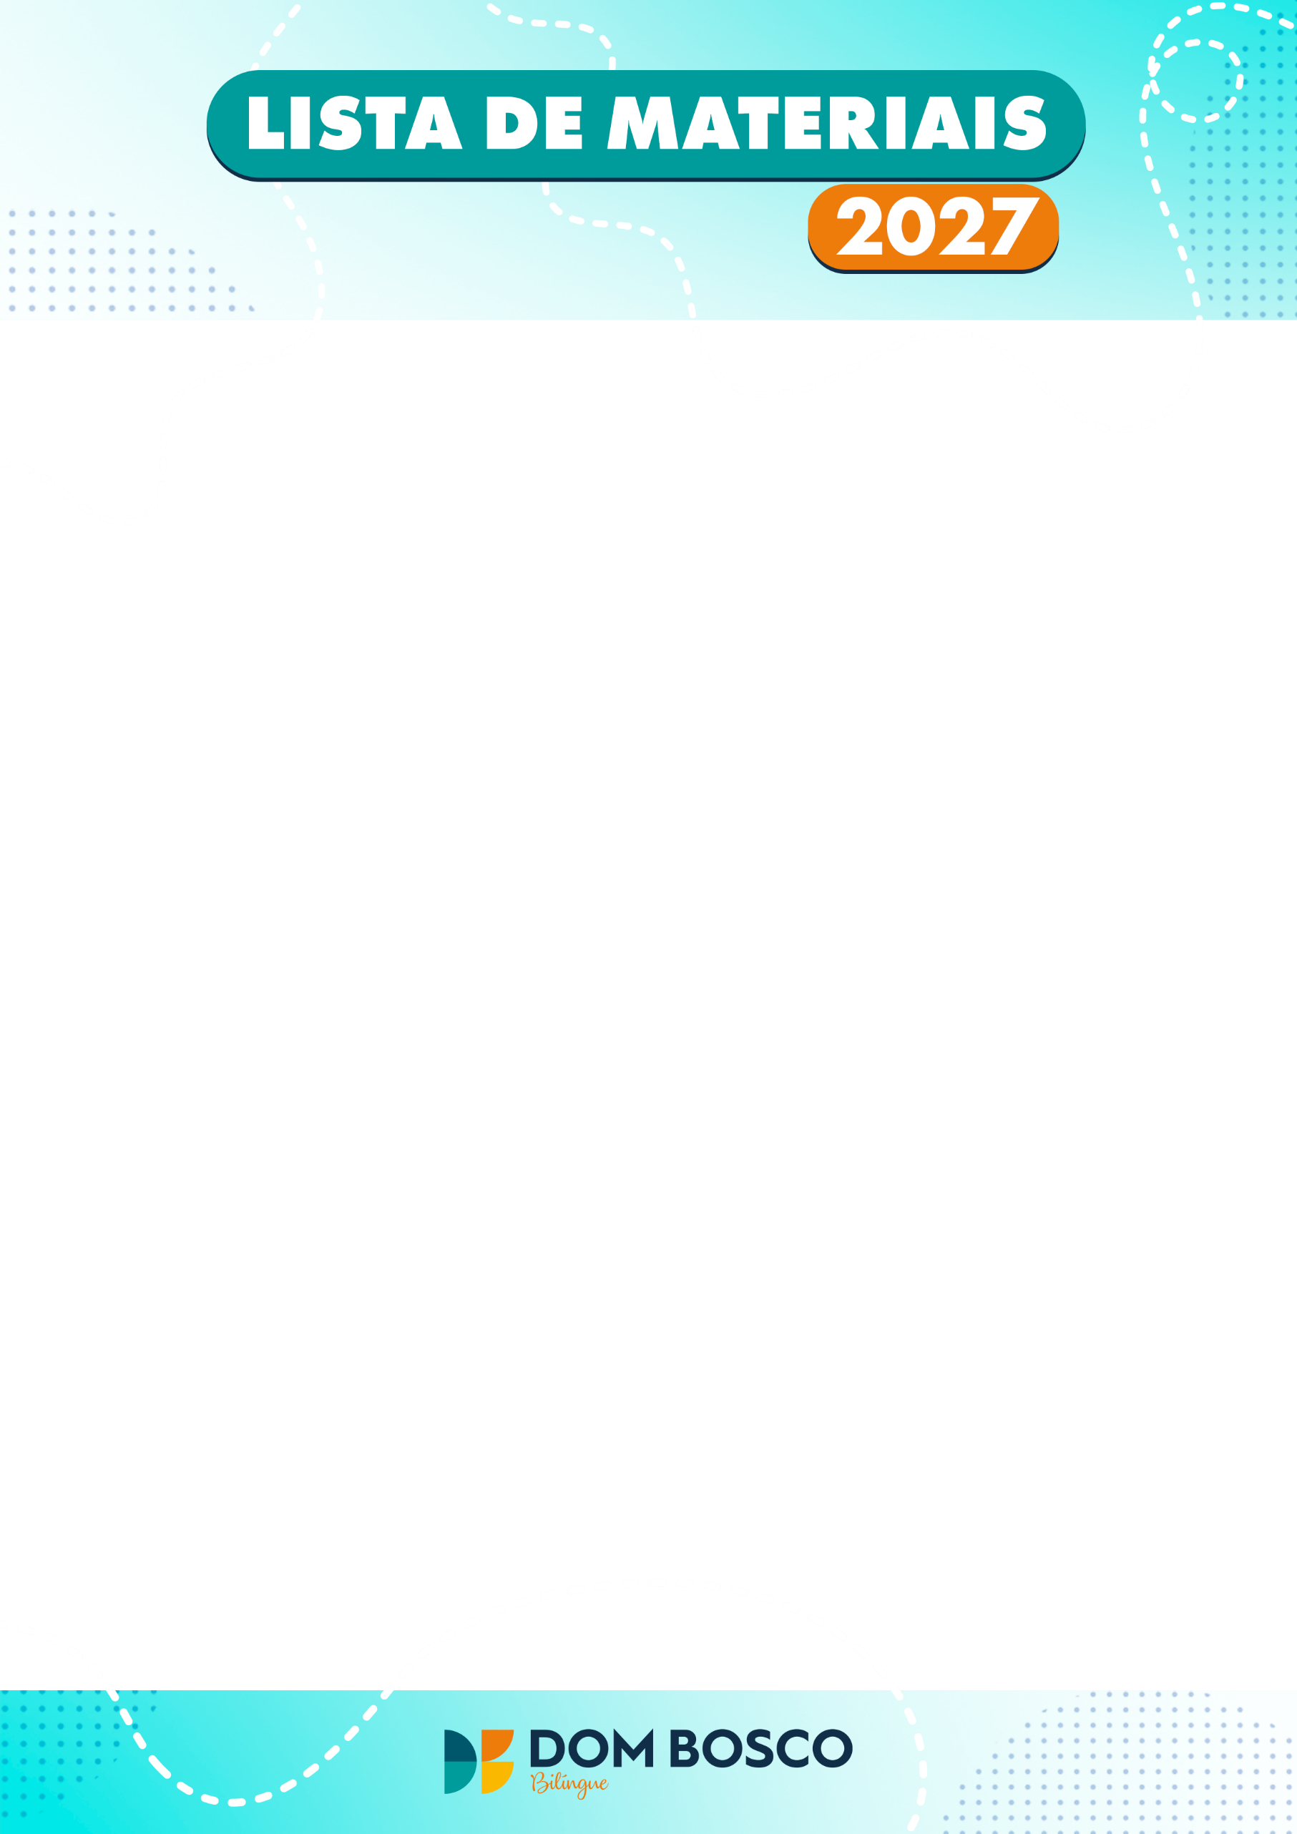

TRAZER DE CASA
01 Camiseta para ser usada em atividade com tinta (tamanho: adulto)
02 Revistas para recorte
MATERIAIS DE USO PESSOAL QUE FICARÃO NA MOCHILA
01 Garrafa para água
01 Jaleco para as aulas de Aprendizagem Ativa
01 Caixa de lenço de papel
DENTRO DE UMA NECESSAIRE:
01 Protetor solar FPS30
01 Frasco de repelente
SUPERMERCADOS OU LOJAS DE DOCES
01 Pacote de lenço umedecido
01 Caixa de cotonete
INSTRUÇÕES
- Os materiais deverão estar identificados com o nome do aluno.
LISTA ANUAL DE MATERIAIS
3º ANO
PAPELARIA
02 Apontadores com depósito
01 Bloco de papel colorido A3
01 Bloco de papel criativo A4 (45 folhas)
02 Borrachas (branca)
01 Caderno brochura capa dura grande quadriculado (1cmx1cm – 48 folhas)
01 Caderno brochura capa dura (1 matéria - 96 folhas)
01 Caderno brochura capa dura (1 matéria - 48 folhas)
01 Caixa de lápis de cor com 12 cores
02 Caixas de massa de modelar com 12 cores
01 Caneta para quadro branco (cor preta)
01 Estojo escolar (sugestão: de tecido e com zíper)
02 Folhas de cartolinas (cor branca)
01 Folha de E.V.A. (cor bege e branco)
01 Folha de E.V.A. com glitter (branco e azul escuro)
01 Folha de papel crepom (rosa e roxo)
02 Gibis para leitura (Turma da Mônica)
01 Jogo de canetinha com 12 cores
02 Lápis preto nº 2
01 Livro Paradidático: aguardar comunicado na agenda com a indicação das obras literárias.
01 Pasta com elástico 20mm de espessura (cor verde)
03 Pastas com grampo trilho de papelão (cor verde)
01 Pote de tinta guache (250ml – cor verde)
01 Pincel nº 14
01 Régua de 30 cm
01 Rolo de fita crepe (larga)
01 Rolo de barbante escolar (nº4 ou nº6 - cru)
01 Tesoura sem ponta
01 Tubo de cola branca (110g)
01 Tubo de cola bastão (90g)

